Лакомкина Любовь Владимировна, № 103-722-666
Приложение №3
.Тополо́гия (от др.-греч. τόπος — место и λόγος — слово, учение) — раздел математики, изучающий в самом общем виде явление непрерывности, в частности свойства пространства, которые остаются неизменными при непрерывных деформациях, например, связность, ориентируемость. В отличие от геометрии, в топологии не рассматриваются метрические свойства объектов (например, расстояние между парой точек). Например, с точки зрения топологии, кружка и бублик (полноторий) неотличимы. Весьма важными для топологии являются понятия гомеоморфизма и гомотопии. Грубо говоря, это типы деформации, происходящие без разрывов и склеиваний. Раздел математики, который мы теперь называем топологией, берет свое начало с изучения некоторых задач геометрии. Различные источники находят первые топологические по духу результаты в работах Эйлера, Жордана, Кантора, Пуанкаре .Когда топология еще только зарождалась (конец XIX века), ее называли геометрия размещения (лат. geometria situs) или анализ размещения (лат. analysis situs). Приблизительно с 1925 по 1975 годы топология являлась сильно развивающейся отраслью в математике. Общая топология зародилась в конце XIX в. и оформилась в самостоятельную математическую науку в начале XX в. Основополагающие работы принадлежат Хаусдорфу, Пуанкаре, Александрову, Урысону, Брауэру.
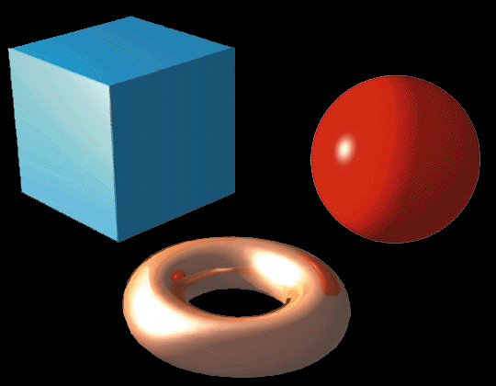
Геометрические фигуры, переходящие одна в другую при топологических преобразованиях, называются гомеоморфными. Окружность и граница квадрата гомеоморфны, так как их можно перевести друг в друга топологическим преобразованием (т.е. изгибанием и растяжением без разрывов и склеиваний, например, растяжением границы квадрата на описанную вокруг него окружность). Сфера и поверхность куба также гомеоморфны. Чтобы доказать гомеоморфность фигур, достаточно указать соответствующее преобразование, но тот факт, что для каких-то фигур найти преобразование нам не удается, не доказывает, что эти фигуры не гомеоморфны. Здесь помогают топологические свойства.
Топологическим свойством (или топологическим инвариантом) геометрических фигур называется свойство, которым вместе с данной фигурой обладает также любая фигура, в которую она переходит при топологическом преобразовании.

Любое открытое связное множество, содержащее по крайней мере одну точку, называется областью.

Область, в которой любую замкнутую простую (т.е. гомеоморфную окружности) кривую можно стянуть в точку, оставаясь все время в этой области, называется односвязной, а соответствующее свойство области – односвязностью. Если же некоторую замкнутую простую кривую этой области нельзя стянуть в точку, оставаясь все время в этой области, то область называется многосвязной, а соответствующее свойство области – многосвязностью. Представьте себе две круговые области, или диски, одну без дыр, а другую с дырами. Первая область односвязна, вторая многосвязна. Односвязность и многосвязность – топологические свойства. Область с дырой не может перейти при гомеоморфизме в область без дыр. Интересно отметить, что если в многосвязном диске провести по разрезу от каждой из дыр до края диска, то он станет односвязным.

Максимальное число замкнутых простых непересекающихся кривых, по которым можно разрезать замкнутую поверхность, не разделяя ее на отдельные части, называется родом поверхности. Род – топологический инвариант поверхности. Можно доказать, что род сферы равен нулю, род тора (поверхности «бублика») – единице, род кренделя (тора с двумя дырками) – двум, род поверхности с p дырами равен p. Отсюда следует, что ни поверхность куба, ни сфера не гомеоморфны тору.
Среди топологических инвариантов поверхности можно также отметить число сторон и число краев. Диск имеет 2 стороны, 1 край и род 0. Тор имеет 2 стороны, не имеет краев, а его род равен 1.Введенные выше понятия позволяют уточнить определение топологии: топологией называется раздел математики, изучающий свойства, которые сохраняются при гомеоморфизмах.

Разделы топологии.
Топологию можно подразделить на три области: 1) комбинаторную топологию, изучающую геометрические формы посредством их разбиения на простейшие фигуры, регулярным образом примыкающие друг к другу; 2) алгебраическую топологию, занимающуюся изучением алгебраических структур, связанных с топологическими пространствами, с упором на теорию групп; 3) теоретико-множественную топологию, изучающую множества как скопления точек (в отличие от комбинаторных методов, представляющих объект как объединение более простых объектов) и описывающую множества в терминах таких топологических свойств, как открытость, замкнутость, связность и т.д. Разумеется, такое деление топологии на области в чем-то произвольно; многие топологи предпочитают выделять в ней другие разделы.
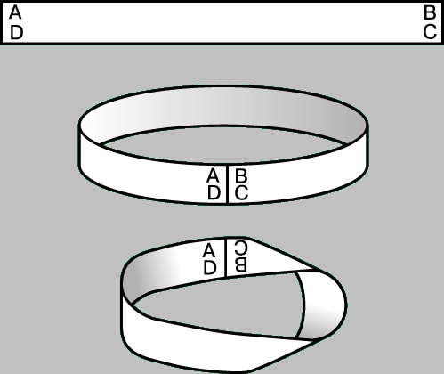
Односторонние поверхности
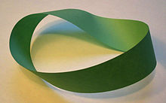
Лист Мёбиуса (ле́нта Мёбиуса, петля́ Мёбиуса) — топологический объект, простейшая неориентируемая поверхность с краем, односторонняя при вложении в обычное трёхмерное евклидово пространство R³. Попасть из одной точки этой поверхности в любую другую можно, не пересекая края.Лента Мёбиуса была открыта независимо немецкими математиками Августом Фердинандом Мёбиусом и Иоганном Бенедиктом Листингом в 1858 году. Модель ленты Мёбиуса может легко быть сделана: для этого надо взять достаточно вытянутую бумажную полоску и соединить концы полоски, предварительно перевернув один из них. В евклидовом пространстве существуют два типа полос Мёбиуса в зависимости от направления закручивания: правые и левые (топологически они, однако, неразличимы).
Свойства:
- Если разреза́ть ленту вдоль по линии, равноудалённой от краёв, вместо двух лент Мёбиуса получится одна длинная двухсторонняя (вдвое больше закрученная, чем лента Мёбиуса) лента, которую называют «афганская лента». Если теперь эту ленту разрезать вдоль посередине, получаются две ленты, намотанные друг на друга.
- Если разрезать ленту Мёбиуса, отступая от края приблизительно на треть её ширины, то получаются две ленты, одна — более короткая лента Мёбиуса, другая — длинная лента с двумя полуоборотами (Афганская лента).
- Другие интересные комбинации лент могут быть получены из лент с двумя или более полуоборотами в них. Например, если разрезать ленту с тремя полуоборотами, то получится лента, завитая в узел трилистника. Разрез ленты с дополнительными оборотами даёт неожиданные фигуры, названные парадромными кольцами.

